

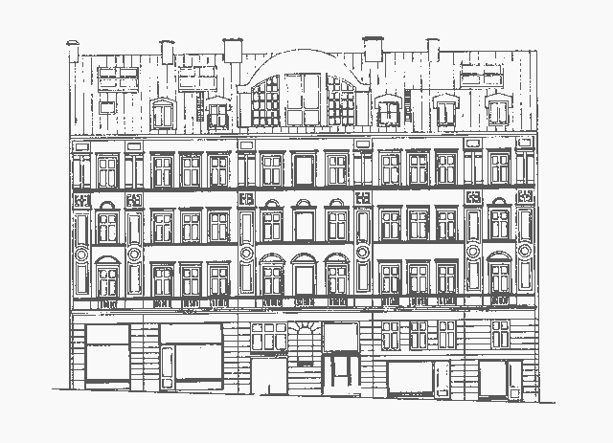

ÅRSREDOVISNING 2008

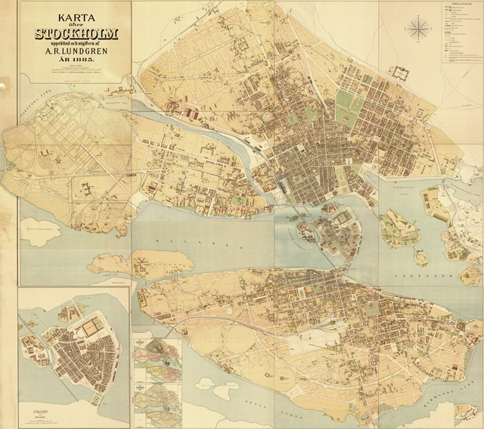

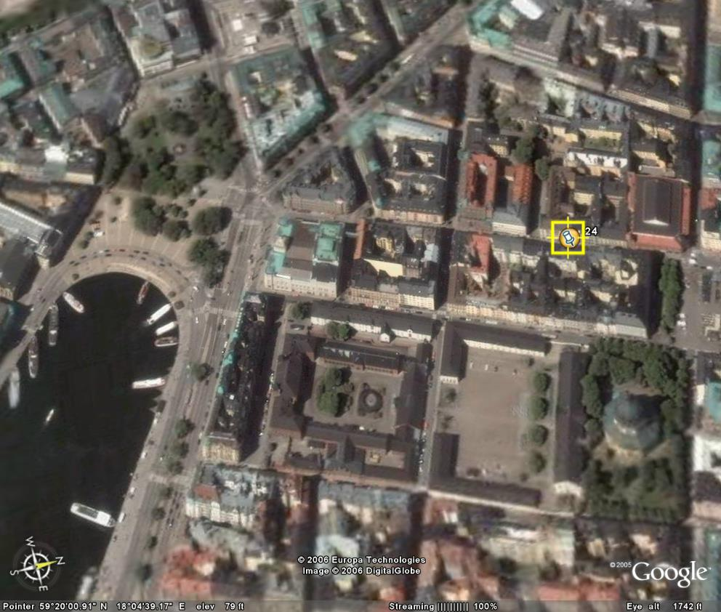

Innehåll:

- Verksamhetsberättelse med årsredovisning
- Revisionsberättelse
- Motioner
- Fullmakt

Kallelse till Föreningsstämma

Datum: 28 Maj 2009

Tidpunkt: 18:00
Lokal: På gården (Vid dåligt väder, i vänstra trapphuset)

Dagordning

1. Stämmans öppnande
2. Godkännande av dagordning
3. Val av stämmoordförande
4. Anmälan av stämmoordförandens val av protokollförare
5. Val av två justeringsmän tillika rösträknare
6. Fråga om stämman blivit i stadgeenlig ordning utlyst
7. Fastställande av röstlängd
8. Föredragning av styrelsens årsredovisning 2006
9. Föredragning av revisorernas berättelse
10. Beslut om fastställande av resultat- och balansräkning
11. Beslut om resultatdisposition
12. Fråga om ansvarsfrihet för styrelseledamöterna
13. Beslut om arvoden åt styrelseledamöter och revisorer för nästkommande verksamhetsår
14. Val av ordförande, styrelseledamöter och suppleanter 2007-2008
15. Val av revisorer och revisorssuppleanter
16. Val av valberedning
17. Av styrelsen till stämman hänskjutna frågor samt av föreningsmedlemmar anmälda ärenden enligt §34 i föreningens stadgar.
18. Stämmans avslutande

Årsredovisning

Styrelsen får härmed avge årsredovisning för räkenskapsåret 1 Januari – 31 December 2008.

Förvaltningsberättelse

Föreningens ändamål
Föreningen har till ändamål att främja medlemmarnas ekonomiska intresse genom att i föreningens hus upplåta bostadslägenheter och lokaler under nyttjanderätt och utan tidsbegränsning.

Grundfakta om föreningen
Bostadsrättsföreningen registrerades 12-11-1984. Föreningens nuvarande ekonomiska plan upprättades i samband med köpet av fastigheten december 1986, registrerad 05-12-1986 och nuvarande stadgar registrerades hos Bolagsverket 2006.

Fakta om vår fastighet
Föreningens fastighet har förvärvats enligt nedan:

Fastighetsbeteckning Förvärv Kommun
JÄRNLODET 7 1986 Stockholm

Fastigheten är fullvärdesförsäkrad genom Länsförsäkringar F-nr 9037315*01. Ansvarsförsäkring ingår för styrelsen.

Byggnadens uppvärmning är fjärrvärme.

Byggnadsår och ytor
Fastigheten byggdes 1863 och består av ett flerbostadshus i 5 våningar.

Byggnadens totalyta är enligt taxeringsbeskedet 2 277 kvadratmeter, varav 1 847 kvadratmeter utgör lägenhetsyta och 420 kvadratmeter utgör lokalyta.

Taxeringsvärde
Fastighetens total taxeringsvärde uppgår till 48 200 000 (40 600 000) kr, fördelade enligt följande:

Byggnad 22 000 000 (22 600 000) kr Bostäder 31 600 000 (24 800 000) kr
Mark 26 400 000 (18 000 000) kr Lokaler 16 800 000 (15 800 000) kr

Lägenheter och lokaler
Föreningen upplåter 19 lägenheter med bostadsrätt samt 2 butikslokaler med hyresrätt. Under året har en lokal omvandlats till bostadsrätt för boendeändamål. Två vindsutrymmen har av anslutande lägenheter inretts för boendeändamål. Lägenhetsnummer 5 och 12 är fysiskt ihopslagna till en bostadslägenhet men förblir upprättade som 2 bostadsrätter.

Lägenhetsfördelningen för bostadsrätter:

1 rok 2 rok 3 rok 4 rok 5 rok
6 2 4 3 4

I lokalerna bedrivs följande verksamheter:

Innehavare Verksamhet Yta Löptid
Villeroy & Boch Porslin & Glas 290 kvm 3-år (t o m 2010-09-30)
Fourshops Kläder 130 kvm 5-år (t o m 2010-09-30)

Föreningen är momsregistrerad för lokalerna.

Byggnadens tekniska status
Fastigheten anses av expertisen håller relativ hög teknisk standard. Föreningen följer en underhållsplan som ursprungligen upprättades december 2004. Den reviderades under 2005 och även under 2006 och sträcker sig fram till 2011. Planen uppdateras löpande efter behov. I februarimånaden, påbörjades en totalrenovering och ombyggnad av lägenhetnummer 9. Arbetet har pågått under hela året.

Förvaltning
SBC, Sveriges BostadsrättsCentrum, har på föreningens uppdrag ansvarat för den ekonomiska förvaltningen samt lägenhetsförteckningen.

Föreningen har skött merparten av den tekniska förvaltningen i egen regi med stöd av avtal med Raukas AB.

I övrigt har föreningen avtal med leverantörer för följande områden:
- Städning
- Hissbesiktning
- Sotning
- Snöskottning
- Ohyra
- Grov- och miljösophämtning

Föreningen har Kabel-TV och internetuppkoppling via Comhem.

Medlemmar
Föreningen har 19 medlemslägenheter. Under året har inga överlåtelser skett.

Föreningens policy för andrahandsuthyrning är:
- Alla andrahandsuthyrningar skall godkännas av styrelsen innan hyresgäst tillträder lägenheten.

Styrelsen
Vid stämman 2007 omvaldes samtliga styrelsemedlemmar. Styrelsens sammansättning och ansvarsföreselning för perioden januari- december 2007 har varit.
Kevin Wheatland Ordförande
Björn Fredriksson Ledamot (vice ordförande)
Marie Segerström Ledamot (sekreterare)
Birgit Sköldenberg Ledamot (Trädgård och ordningsfrågor)
Margaret Cugler-Halling Ledamot (Renhållning)
Maritza Horn Suppleant (Säkerhet och juridiska frågor)
Britt-Marie Boije af Gennäs Suppleant (Ekonomi)

Styrelsen har under året avhållit 10 protokollförda sammanträden.

Vid kommande ordinarie föreningsstämma löper mandatperioden ut för samtliga i styrelsen.

Revisorer
Revisor har varit Bengt Andreasson, ordinarie intern samt Mats Larsson, revisorssuppleant.

Valberedning
Valberedning har varit Eddie Weitzberg, Hjalmar Forsberg och Stefan Bengtsson.

Stämmor
Extrastämma hölls 2007-03-31 för att avhandla inkomna motioner från familjen Horn/Weitzberg respektive familen Hanzon avseende överlåtelse av förråds- respektive trapphusarea.

Ordinarie föreningsstämma hölls 2007-05-28.
Väsentliga händelser under räkenskapsåret och utförda underhållsarbeten
- I februari tecknades exploateringsavtal mellan föreningen och familjen Hanzon om ombyggnad av f d arktitektkontoret högst upp i huset. Avtalet utformades efter uttömmande expertråd från av huset anlitad byggnadsingenjör Lars Derk och även genomgång av advokater. Erforderliga bygglov och tillstånd har beviljats.
- Således blev 2008 ytterligare ett år som byggnadsarbetsplats för huset. Familjen Hanzons byggprojket blev kraftigt försenat dels på grund av oväntad komplexitet och dels på grund av problem med byggfirmorna som var helt utanför familjen Hanzons kontroll. Huset har forstatt att anlita Lars Derk som sin kontrollant uner hela projekttiden och det anses ha varit overderligt med tanke just på ombyggnaden kompklexa karaktär.
- Årets skattedeklaration var i egenskap av äkta bostadsrättsförening och besked om att deklarationen hade godkänts lämnades i december. I ett par meddelanden till medlemmarna informerade styrelsen utförligt om de positiva konskevenserna för såväl förenignen som för enskilt medlem av ändrat status från oäkta till äkta. Kort sagt försvann den tunga fastighetsskatten och schablonmässiga inkomstskatten som okta föreningar dras med. Dessutom upphörde beskattningen under posten inkomst av kapital hos den enskilda. Konsekvenserna är att huset slapp en trolig avgiftshöjning hänförlig till ökat taxvärde och istället har ett ansenligt överskott som kan investeras i olika förbättringar. Med nuvarande konstands-, avgifts- och intäktsbild, kommer åren i överskåldlig framtid också att lämna positivt resultat med ett antal hundratusen kronor.
- Den andra delen av uppskjutna OVK-besiktningen genomfördes under året av vår teknsik förvaltare Raukas AB. Uppskjutningen var på grund av fasad- och fönsterrenonveringen under 2007.
- Lagstadgad energibesiktning beställdes hösten 2008 för genomförande i januari 2009. Uppsjkutningen är godkänt av myndigheterna och är orsakad av att vindsprojektet skull bli så färdigt som möjligt.
- Den av stämman beslutade upprustningen av tvättstugan har varit under planering och genomförande beräknas ske under andrakvartalaet 2009. Hela maskinparken ska bytas ut, nytt golv ska läggs och väggarna målas..
- Likaledes sker en renovering av källareutrymmen innehållande soprummen och cykelrummet. Samtidigt planeras upphängningsanordning för cykelrummet så att flera cyklar kan få plats.

- Upplösning av fonder (Britt Marie)

- I syfte att upprätthålla goda relationer med butikshyresgäster efter två års störande byggarbeten, beslutade styrelsen i december att inte ta ut det annars kontraktsenlig indexhöjning som skulle skett från och med 1 januari 2009. I reella termer är beloppen relativt små och handlingen symbolisk, men ändå uppskattad av butiksinnehavarna.

Blicken framåt
- Under första kvartalet 2009 färdigställs helt familjen Hanzons lägenhet.

- Föreningens ekonomi ser för narvarande mycket positiv ut med en kassa på över en miljon kronor. Förutsättningar lär finnas för en accelererad men kontrollerad investeringstakt utan extern fiansieringshjälp.

- Arbetet med den tekniska planen fortlöper. Säkerhetsdörrar med samma utseende som dagens dörrar håller på att undersökas. Av naturliga skäl, sker beslut om eventuell investering i nya dörrar innan man går vidare med beslut om ommålning av trapphusen. Ett nytt höghastighetsnätverk för såväl internet, telefoni och kabel-TV fortsätter att undersökas. I ett sådant nätverk kan man lägga tjänster typ porttelefonsystem med eller utan video, framtidens IP-TV, insläpp, säkerhet, felanmälan, bokning av tvättstugan, värmereglering, mm.

- Upprustning av Nybrogatan (Margaret – vad ar senast nytt?)

Föreningens ekonomi
Föreningens totala förmögenhetsvärde per 31-12-2008 uppgick till xxxxxxx (38 100 816) (Britt-Marie, tacksam för besked om beloppet) och fördelas i förhållande till medlemmarnas andel i föreningen.

Föreningens totala belåningsgrad kan anses som relativt låg i förhållande till fastighetens värde.

Föreningens driftsekonomi har i stort varit enligt budget. I och med vår ändrade status till äkta bostadsrätts-förening sänks satsen för momsavdrag på föreningens utgifter. Kassaflödet har varit positivt.

Dispositionsförslag

Till föreningsstämmans förfogande står följande medel

Ansamlad förlust årets ingång - 4 010 846
Dispoisiton av 2007-års resultat enligt stämmobeslut +389 736
Avsättning till yttre reparationsfond enligt stadgarna - 9 274
Årets resultat 2 491 070
-1 139 314

Styrelsen föreslår att den ansamlade förlustsen balanseras i ny räkning.

Beträffande föreningens resultat och ställning i övrigt hänvisas till resultat- och balansräkning, samt finansieringsanalys med noter.

Nyckeltal

 |  | 2008 |  | 2007 |  | 2006 |  | 2005
Årsavgift bostadsrätt bostäder |  | 655 744 |  | 558 950 |  | 558 950 |  | 558 950
Hyresintäkter butiker |  | 1 234 436 |  | 1 205 745 |  | 1 182 865 |  | 1 148 672
Avgifter/kvm bostadsrätt bostäder |  | 350 |  | 350 |  | 350 |  | 350
Värmekostnad/kvm totalyta |  | 93 |  | 96 |  | 103 |  | 107
Elkostnad/kvm totalyta |  | 37 |  | 10 |  | 4 |  | 7
Vattenkostnad/kvm totalyta |  | 17,5 |  | 18 |  | 18 |  | 18
Städning (entreprenad+beställd) |  | 69 686 |  | 47 634 |  | 57 460 |  | 50 118
Sophämtning |  | 32 558 |  | 26 619 |  | 23 493 |  | 22 216
Grovsopor |  | 17 690 |  | 24 439 |  | 20 168 |  | 24 233
Fastighetsskatt |  | 130 400 |  | 267 000 |  | 282 000 |  | 279 000
Statlig Inkomstskatt |  | 1 246 |  | 14 008 |  | 468 152 |  | 393 516
Trendanalyser

Resultat 1986-2008 | Taxvärde 1986-2008

Intäktsfördelning 2008 | Intäktsfördelning 2007
Kostnadsfördelning 2008 | Kostnadsfördelning 2007
Driftskostnader 1999-2008 | Fastighetsskatt och Statlig Inkomstskatt 2007

RESULTATRÄKNING |  |  |  |  | 2008 |  |  | 2007

1 JANUARI - 31 DECEMBER

RÖRELSENS INTÄKTER
Årsavgifter och hyror | Not 1 |  | 1 890 180 |  | 1 975 129
Övriga rörelseintäkter |  |  | 40 738 |  | 19 990
 |  |  | 1 930 918 |  | 1 995 119

RÖRELSENS KOSTNADER | Not 2
Fastighetskostnader |  |  | -152 098 |  | -192 212
Reparationer |  |  | -79 608 |  | -65 571
Taxebundna kostnader |  |  | -387 347 |  | -324 791
Övriga driftskostnader |  |  | -55 026 |  | -33 573
Fastighetsskatt |  |  | -130 400 |  | -267 200
Övriga förvaltnings- och rörelsekostnader |  |  | -309 364 |  | -84 431
Personalkostnader |  |  | -74 479 |  | -43 730
Avskrivningar |  |  | -252 497 |  | -249 402
 |  |  | -1 440 818 |  | -1 260 910

RÖRELSERESULTAT |  | 490 100 |  | 734 209

RESULTAT FRÅN FINANSIELLA POSTER
Ränteintäkter |  | 13 919 |  | 53 397
Räntekostnader |  | -461 920 |  | -458 718
 |  | -448 001 |  | -405 321

RESULTAT EFTER FINANSIELLA POSTER |  | 42 099 |  | 328 888

BOKSLUTSDISPOSITIONER
Återföring av periodiseringsfond | Not 8 |  | 2 450 217 |  | 0
 |  |  | 2 450 217 |  | 0

SKATT
Statlig inkomstskatt |  | -1 246 |  | -14 008
Skatt ändrad taxering |  | 0 |  | 74 856
 |  | -1 246 |  | 60 848

ÅRETS RESULTAT |  | 2 491 070 |  | 389 736

BALANSRÄKNING |  |  | 2008-12-31 |  | 2007-12-31

TILLGÅNGAR

ANLÄGGNINGSTILLGÅNGAR

MATERIELLA ANLÄGGNINGSTILLGÅNGAR
Byggnader och mark | Not 3 |  | 20 365 404 |  | 20 489 001
Maskiner och inventarier | Not 4 |  | 0 |  | 0
 |  |  | 20 365 404 |  | 20 489 001

FINANSIELLA ANLÄGGNINGSTILLGÅNGAR
Insats SBC |  | 2 000 |  | 2 000
 |  | 2 000 |  | 2 000

SUMMA ANLÄGGNINGSTILLGÅNGAR |  | 20 367 404 |  | 20 491 001

OMSÄTTNINGSTILLGÅNGAR

KORTFRISTIGA FORDRINGAR
Skattefordringar |  |  | 56 217 |  | 393 026
Övriga fordringar |  |  | 587 007 |  | 560 846
Förutbetalda kostnader | Not 5 |  | 9 425 |  | 5 470
 |  |  | 652 649 |  | 959 342

KASSA OCH BANK
Kassa, PlusGiro och bank |  | 1 018 968 |  | 485 273
SBC klientmedel i SHB |  | 509 089 |  | 1 242 287
 |  | 1 528 057 |  | 1 727 560

SUMMA OMSÄTTNINGSTILLGÅNGAR |  | 2 180 706 |  | 2 686 902

SUMMA TILLGÅNGAR |  | 22 548 110 |  | 23 177 904

BALANSRÄKNING |  |  | 2008-12-31 |  | 2007-12-31

EGET KAPITAL, AVSÄTTNINGAR OCH SKULDER

EGET KAPITAL | Not 6
Bundet eget capital
Inbetalda insatser |  |  | 9 239 648 |  | 9 239 648
Upplåtelseavgifter |  |  | 3 188 058 |  | 3 188 058
Kapitaltillskott |  |  | 799 132 |  | 799 132
Fond för yttre underhåll | Not 7 |  | 371 643 |  | 362 369
 |  |  | 13 598 481 |  | 13 589 207

Ansamlad förlust
Ansamlad förlust |  | -3 630 384 |  | -4 010 846
Årets resultat |  | 2 491 070 |  | 389 736
 |  | -1 139 314 |  | -3 621 110

SUMMA EGET KAPITAL |  | 12 459 167 |  | 9 968 097

OBESKATTADE RESERVER | Not 8
Periodiseringsfond |  |  | 0 |  | 2 450 217
 |  |  | 0 |  | 2 450 217

LÅNGFRISTIGA SKULDER
Skulder till kreditinstitut | Not 9 |  | 9 168 831 |  | 9 176 237
 |  |  | 9 168 831 |  | 9 176 237

KORTFRISTIGA SKULDER
Kortfristig del av skulder till kreditinstitut | Not 9 |  | 7 406 |  | 6 822
Leverantörsskulder |  |  | 47 586 |  | 80 556
Övriga kortfristiga skulder |  |  | 401 995 |  | 229 025
Upplupna kostnader | Not 10 |  | 184 473 |  | 971 055
Förutbetalda avgifter och hyror |  |  | 278 652 |  | 295 895
 |  |  | 920 112 |  | 1 583 353

SUMMA EGET KAPITAL, AVSÄTTNINGAR OCH SKULDER |  | 22 548 110 |  | 23 177 904

Ställda säkerheter
Uttagna fastighetsinteckningar | Not 9 |  | 9 710 000 |  | 9 710 000
Ansvarsförbindelser |  |  | inga |  | inga

Noter med redovisningsprinciper och bokslutskommentarer
Belopp anges i kronor om inte annat anges.

Redovisningsprinciper
Årsredovisningen har upprättats enligt Årsredovisningslagen och Bokföringsnämndens allmänna råd.

Samma redovisnings- och värderingsprinciper har använts som föregående år. Föreningens fond för yttre underhåll redovisas i enlighet med Bokföringsnämndens allmänna råd (BFNAR 2003:4).

Tillgångar och skulder har värderats till anskaffningsvärden om inte annat anges. Avskrivningar på anläggningstillgångar enligt plan baseras på ursprungliga anskaffningsvärdet och beräknad nyttjandeperiod. Följande avskrivningar uttryckt i procent tillämpas.

 |  |  | 2008 |  | 2007

AVSKRIVNINGAR
Byggnader |  |  | 1,00% |  | 1,00%
Fasad |  |  | 2,68% |  | 2,68%
Markanläggning |  |  | 5,00% |  | 5,00%
Inventarier |  |  | - |  | -

Fordringar har efter individuell värdering upptagits till belopp varmed de beräknas inflyta.

Likvida placeringar värderas i enlighet med Årsredovisningslagen till det lägsta av anskaffningsvärdet och det verkliga värdet.

 |  |  | 2008 |  | 2007

Not 1
ÅRSAVGIFTER OCH HYROR
Årsavgifter |  | 655 744 |  | 769 384
Hyresintäkter |  | 1 234 436 |  | 1 205 745
 |  | 1 890 180 |  | 1 975 129
Not 2
RÖRELSENS KOSTNADER
Fastighetskostnader
Fastighetsskötsel enligt beställning |  | 8 301 |  | 15 464
Snöröjning/sandning |  | 3 661 |  | 3 467
Städning entreprenad |  | 54 043 |  | 45 663
Städning enligt beställning |  | 15 643 |  | 1 971
Mattvätt/Hyrmattor |  | 0 |  | 3 095
OVK, Obligatorisk ventilationskontroll |  | 0 |  | 16 129
Hissbesiktning |  | 886 |  | 836
Gård |  | 58 541 |  | 92 912
Serviceavtal |  | 2 202 |  | 4 034
Hiss |  | 8 219 |  | 7 951
Förbrukningsmateriel |  | 600 |  | 690
 |  | 152 098 |  | 192 212

 |  |  | 2008 |  | 2007
Reparationer
Fastighet förbättringar |  | 5 880 |  | 0
Hyreslägenheter |  | 0 |  | 5 761
Tvättstuga |  | 4 651 |  | 2 500
Sophantering/återvinning |  | 871 |  | 1 521
Vind |  | 2 766 |  | 0
Entré/trapphus |  | 6 466 |  | 0
Portar |  | 9 525 |  | 4 672
Lås |  | 28 655 |  | 10 655
Installationer |  | 871 |  | 6 400
VVS |  | 4 208 |  | 0
Värmeanläggning/undercentral |  | 1 852 |  | 844
Ventilation |  | 5 772 |  | 6 197
Elinstallationer |  | 3 668 |  | 0
Tele/TV/Kabel-TV/porttelefon |  | 1 984 |  | 0
Hiss |  | 1 552 |  | 27 022
Övrigt |  | 889 |  | 0
 |  | 79 608 |  | 65 571

Taxebundna kostnader
El |  | 85 139 |  | 22 141
Värme |  | 212 096 |  | 210 825
Vatten |  | 39 865 |  | 41 218
Sophämtning/renhållning |  | 32 558 |  | 26 169
Grovsopor |  | 17 690 |  | 24 439
 |  | 387 347 |  | 324 791

Övriga driftskostnader
Försäkring |  | 33 054 |  | 31 382
Självrisk |  | 19 721 |  | 0
Kabel-TV |  | 2 251 |  | 2 191
 |  | 55 026 |  | 33 573

Fastighetsskatt/Kommunal avgift |  | 130 400 |  | 267 200

Övriga förvaltnings- och rörelsekostnader
Medlemsinformation |  | 0 |  | 150
Datakommunikation |  | 1 617 |  | 576
Föreningskostnader |  | 5 173 |  | 1 857
Styrelseomkostnader |  | 0 |  | 4 834
Stämma |  | 7 324 |  | 4 982
Förvaltningsarvode |  | 54 593 |  | 51 904
Arvode SBC övrigt |  | 0 |  | 3 514
Administration |  | 6 193 |  | 11 784
Korttidsinventarier |  | 8 114 |  | 0
Konsultarvode |  | 218 567 |  | 0
Föreningsavgifter |  | 4 032 |  | 0
Medlemsavgift SBC ek för |  | 3 750 |  | 3 515
Övriga driftskostnader |  | 0 |  | 1 315
 |  | 309 364 |  | 84 431

Anställda och personalkostnader
Föreningen har inte haft någon anställd.

 |  |  |  |  | 2008 |  |  |  | 2007
Följande ersättningar har utgått
Styrelse och internrevisor |  |  |  | 50 000 |  |  |  | 35 000
Sociala kostnader |  |  |  | 24 479 |  |  |  | 8 730
 |  |  |  | 74 479 |  |  |  | 43 730

Avskrivningar
Byggnad |  | 92 744 |  | 92 744
Förbättringar |  | 152 120 |  | 149 024
Markanläggning |  | 7 633 |  | 7 633
 |  | 252 497 |  | 249 402

TOTALT RÖRELSENS KOSTNADER |  | 1 440 818 |  | 1 260 910

Not 3
BYGGNADER OCH MARK
Ackumulerade anskaffningsvärden
Vid årets början |  | 22 874 901 |  | 17 664 260
Fasad |  | 128 900 |  | 5 210 641
Utgående anskaffningsvärde |  | 23 003 801 |  | 22 874 901

Ackumulerade avskrivningar enligt plan byggnader
Vid årets början |  | -2 385 900 |  | -2 136 498
Årets avskrivningar enligt plan |  | -252 497 |  | -249 402
Utgående avskrivning enligt plan |  | -2 638 397 |  | -2 385 900

Planenligt restvärde vid årets slut |  | 20 365 404 |  | 20 489 001
I planenligt restvärde vid årets slut ingår mark med |  | 8 237 151 |  | 8 237 151

Taxeringsvärde
Taxeringsvärde byggnad |  | 19 800 000 |  | 22 000 000
Taxeringsvärde mark |  | 28 400 000 |  | 26 400 000
 |  | 48 200 000 |  | 48 400 000

Fastighetens taxeringsvärde är uppdelat enligt följande
Bostäder |  | 37 200 000 |  | 31 600 000
Lokaler |  | 11 000 000 |  | 16 800 000
 |  | 48 200 000 |  | 48 400 000

 |  |  |  |  |  | 2008 |  |  |  | 2007
Not 4
MASKINER OCH INVENTARIER
Ackumulerade anskaffningsvärden
Vid årets början |  |  |  |  | 103 652 |  |  |  | 103 652
Utgående anskaffningsvärde |  |  |  |  | 103 652 |  |  |  | 103 652
Ackumulerade avskrivningar enligt plan
Vid årets början |  |  |  |  | -103 652 |  |  |  | -103 652
Utgående ackumulerade avskrivningar enligt plan |  |  |  |  | -103 652 |  |  |  | -103 652
Redovisat restvärde vid årets slut |  |  |  |  | 0 |  |  |  | 0

Not 5  FÖRUTBETALDA KOSTNADER |  |  | 2008-12-31 |  | 2007-12-31
Fastighetsförsäkring |  |  | 5 160 |  | 4 904
Anticimex |  |  | 565 |  | 566
Vatten |  |  | 3 700 |  | 0
 |  |  | 9 425 |  | 5 470

Not 6  EGET KAPITAL | Belopp vid årets utgång |  | Förändring under året |  | Disposition av föregående års resultat enl stämmans beslut |  | Belopp vid årets ingång
Bundet eget kapital
Inbetalda insatser | 9 239 648 |  | 0 |  | 0 |  | 9 239 648
Upplåtelseavgifter | 3 188 058 |  | 0 |  | 0 |  | 3 188 058
Kapitaltillskott | 799 132 |  | 0 |  | 0 |  | 799 132
Fond för yttre underhåll enligt not | 371 643 |  | 9 274 |  | 0 |  | 362 369
Summa bundet eget kapital | 13 598 481 |  | 9 274 |  | 0 |  | 13 589 207
Ansamlad förlust
Ansamlad förlust | -3 630 384 |  | -9 274 |  | 389 736 |  | -4 010 846
Årets resultat | 2 491 070 |  | 2 491 070 |  | -389 736 |  | 389 736
Summa fritt eget kapital | -1 139 314 |  | 2 481 796 |  | 0 |  | -3 621 110
Summa eget kapital | 12 459 167 |  | 2 491 070 |  | 0 |  | 9 968 097

 |  |  | 2008 |  | 2007

Not 7
FOND FÖR YTTRE UNDERHÅLL  Vid årets början |  |  | 362 369 |  | 353 095
Reservering enligt stadgar |  |  | 9 274 |  | 9 274
Vid årets slut |  |  | 371 643 |  | 362 369

 |  |  | 2008 |  | 2007
Not 8
OBESKATTADE RESERVER
Periodiseringsfond tax 02 |  | 0 |  | -329 481
Periodiseringsfond tax 03 |  | 0 |  | -298 336
Periodiseringsfond tax 04 |  | 0 |  | -425 088
Periodiseringsfond tax 05 |  | 0 |  | -460 628
Periodiseringsfond tax 06 |  | 0 |  | -468 472
Periodiseringsfond tax 07 |  | 0 |  | -468 212
 |  | 0 |  | -2 450 217

Not 9  SKULDER TILL KREDITINSTITUT | Räntesats  2008-12-31 |  | Belopp  2008-12-31 |  | Belopp  2007-12-31 |  | Villkors-ändringsdag
Swedbank Hypotek AB | 5,500 % |  | 1 159 165 |  | 1 159 165 |  | 2014-03-07
Swedbank Hypotek AB | 4,469 % |  | 848 527 |  | 855 349 |  | 2016-10-11
Swedbank Hypotek AB | 4,330 % |  | 2 450 000 |  | 2 450 000 |  | 2011-11-25
Swedbank Hypotek AB | 4,480 % |  | 2 450 000 |  | 2 450 000 |  | 2016-11-25
Swedbank | 5,040 % |  | 1 200 000 |  | 1 200 000 |  | 2017-05-10
Swedbank | 4,650 % |  | 300 000 |  | 300 000 |  | 2017-09-30
Swedbank | 5,090 % |  | 768 545 |  | 768 545 |  | 2012-09-11
Summa skulder till kreditinstitut |  |  | 9 176 237 |  | 9 183 059
Kortfristig del av skulder till kreditinstitut |  |  | -7 406 |  | -6 822
 |  |  | 9 168 831 |  | 9 176 237

Not 10  UPPLUPNA KOSTNADER |  |  | 2008-12-31 |  | 2007-12-31
Städning entreprenad |  |  | 7 215 |  | 3 159
El |  |  | 5 500 |  | 1 600
Värme |  |  | 28 000 |  | 25 729
Sophämtning |  |  | 1 817 |  | 3 088
Arvoden |  |  | 35 000 |  | 35 000
Räntekostnader |  |  | 83 676 |  | 87 748
Fasadkostnader |  |  | 0 |  | 814 731
Konsultarvode |  |  | 12 265 |  | 0
Sociala kostnader |  |  | 11 000 |  | 0
 |  |  | 184 473 |  | 971 055

Specifikation till balansräkningen 31 december 2008
KORTFRISTIGA FORDRINGAR
Skattefordran
Preliminär skatt, termin 12/08 |  |  |  | -20 133,00
Beräknad överskjutande skatt 2008 |  |  |  | 76 350,00
= NETTOSKATTEFORDRAN PER 2008-12-31 |  |  |  |  |  | 56 217,00
Övriga fordringar
Tillgodo på skattekonto |  |  |  | 156 438,00
Fyllnadsinbetalningar div tidigare år |  |  |  | 41 055,00
Fyllnadsinbetalning 2000 |  |  |  | 142 080,00
Skatteåterbäring 1999 (äkta förening) |  |  |  | 43 090,00 |  | 382 663,00
Skönstaxering 1999 |  |  |  | 182 000,00 |  | 182 000,00
Ofakturerade kostnader |  |  |  | 22 343,50 |  | 22 343,50 |  | 587 006,50
KASSA, BANK OCH KLIENTMEDEL
Kassa och bank
Handkassa |  |  |  | 1 752,00
Penningmarknadkonto 8327-9 14 374 206-2 |  |  |  | 507 215,89
JAK Medlemsbank |  |  |  | 10 000,00
Framtidskonto 8327-9 913 786 589-6 |  |  |  | 500 000,00 |  | 1 018 967,89
SBC klientmedel
SHB transaktionskonto 176 365 508 |  |  |  | 509 088,79 |  | 509 088,79
KORTFRISTIGA SKULDER
Leverantörsskulder
Enligt specifikation |  |  |  | 47 586,00 |  | 47 586,00
Övriga kortfristiga skulder
Momsskuld oktober-december 2008 |  |  |  | 69 479,00
Korrigering av moms pga jämkning 2009-2017 |  |  |  | 97 407,00
Dalens Mur och Puts |  |  |  | 53 109,00
Skönstaxering 1999 |  |  |  | 182 000,00 |  | 401 995,00

Stockholm 15 april 2009

Kevin Wheatland Marie Segerström
Ordförande Ledamot

Björn Fredriksson Margaret Cugler Halling
Ledamot Ledamot

Birgit Sköldenberg
Ledamot

Min revisionsberättelse har avgivits 2009-05-10

Bengt Andreasson
Intern Revisor

Revisonberättelse
för

Bostadsrättsföreningen Järnlodet 7, Stockholm

Jag har granskat årsredovisningen, räkenskaperna samt styrelsens
förvaltning för räkenskapsåret 2008. Granskningen har utförts med god revisionssed.

Årsredovisningen har upprättats enligt årsredovisningslagen.

Jag tillstyrker:
- att resultaträkningen och balansräkningen fastställs
- att årets underskott disponeras enligt förslag i förvaltningsberättelsen, samt
- att styrelsens ledamöter beviljas ansvarsfrihet för räkenskapsåret

Sävedalen den 10 maj 2009

Bengt Andréasson

Av föreningsstämman vald revisor

Enligt stadgarna skall motioner till stämman lämnas senast den 30 april.

Eventuellt inkomna motioner distribueras separat, senast två veckor före stämmodagen, dvs den 15 maj.

Om ombud, fullmakt mm

En medlem som inte personligen kan närvara på föreningsstämman kan utöva sin rösträtt genom ombud. Ombudet skall förete en skriftlig, daterad fullmakt i original. Den gäller i högst ett år från undertecknandet. Fullmakten behöver inte vara bevittnad.

Vem kan vara ombud?
Endast medlemmens make eller sambo eller annan medlem får vara ombud, om inte annat anges i stadgarna. Ingen får som ombud företräda mer än en medlem, om inte annat anges i stadgarna. Medlem som är under arton år (underårig) företräds av förmyndare. En medlem som är juridisk person företräds av den som är legal ställföreträdare enligt registreringsbevis.

Biträde
En medlem kan vid föreningsstämman ha med sig högst ett biträde för att ge medlemmen möjlighet till sakkunnig hjälp på stämman i t ex ekonomiska, tekniska eller juridiska frågor. Endast medlemmens make eller sambo eller annan medlem får vara biträde, om inte annat anges i stadgarna. Biträdet behöver inte förete fullmakt.

 ----------------------------------------------------------------------------------------------------


FULLMAKT
för
________________________________________________________

att vid föreningsstämman den 29 maj 2009 föra min talan och
utöva min rösträtt.

____________________ den ___/___/20__

____________________________________
namnteckning

Bostadsrättsföreningen Järnlodet 7 lägenhet nr_____

